Der Koala und die Kleine Eidechse

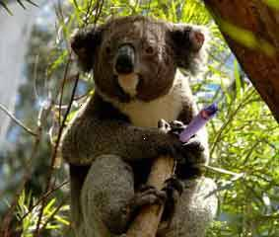

Ein Koala sitzt auf einem Gummibaum und raucht einen Joint, als eine kleine Eidechse vorbeiläuft, aufschaut und sagt: Hey Koala, was machst du da?

Der Koala sagt: Ich rauche gerade einen Joint, komm doch rauf und nimm auch einen.
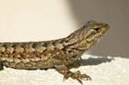
Also klettert die kleine Eidechse auf den Baum und setzt sich neben den Koala, und sie rauchen ein paar Joints zusammen.
Nach einer Weile sagt die kleine Eidechse, ihr Mund sei trocken, und sie wolle beim Fluss etwas trinken.
Aber die kleine Eidechse ist so stoned, dass sie sich zu weit übers Wasser lehnt und in den Fluss fällt.

Ein Krokodil sieht das Unglück und schwimmt rüber zur kleinen Eidechse, um ihr ans Ufer zu helfen. Dann fragt es die Eidechse: Was ist los mit dir?
Die kleine Eidechse erklärt dem Krokodil, dass sie gerade mit dem Koala auf dem Gummibaum einen Joint geraucht hat, stoned wurde und dann in den Fluss fiel, als sie etwas Wasser trinken wollte.
Das Krokodil sagt, dass es das selber anschauen will und läuft in den Regenwald, findet dort den Koala mit einem Joint und sagt: Hey du!
Da schaut der Koala zum Krokodil runter und sagt:
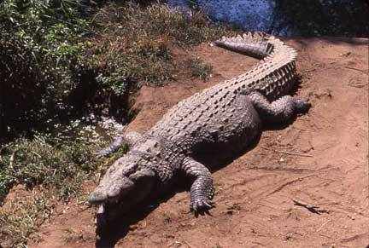
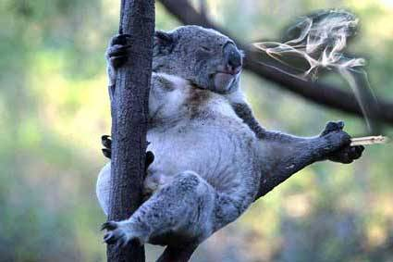

"Fuuuuuuuuuuuuuuuck Eidechse...
wie viel Wasser hast du denn getrunken?!!"

